Proyecto sensor de nivel remoto cisterna cabana
Documento de Integración
Sistema de medición remota de nivel de agua
Versión 1.1
DFOO
02/01/2022

CONTROL DE CAMBIOS
Versión | Fecha | Responsable | Comentario
1.0 | 23/08/2020 | Daniel Onofri | Creación del documento
1.1 | 02/02/2022 | Daniel Onofri | Actualización Hard y documentación

Contenido
1 Descripción del problema. 3
2. Lista de componentes 3
3. Descripción del proceso 3
4. Esquema detallado de conexiones entre Arduino y módulo de radio 4
5. Sensor de distancia ultrasónico JSN-SR04T 7
6. Presostato de lavarropas. 8
7. Transmisor de FM LoRa XL1278-smt. 8
8. Display 1602A 9
9. Esquema de conexión Arduino Uno con Modulo controlador de Display (Receptor) 9
10. Arduino Uno 10
11. Controlador de carga solar 11
12. Esquema de conexiones del Transmisor 12
13. Conexiones del receptor (Edificio Cooperativa 13
14. Conectores de la implementación 14
15. Código fuente del transmisor 15
16. Código fuente del receptor 18

Descripción del problema.
- La distancia entre la cisterna y el equipo de control de las bombas es de aproximadamente 260 metros en línea recta.
- La ubicación de la cisterna carece de energía eléctrica por lo tanto se requieren equipos con alimentación solar.

Lista de componentes

Dispositivos propuestos.
Función | Descripción | Estación
Lectura continua de nivel de Agua | Sensor ultrasónico Jsn-sr04t | Emisor
Detección discreta de nivel máximo | Presostato Lavarropas | Emisor
Análisis y transmisión de nivel de agua y estado de interruptor de cota máxima. | Arduino Uno | Emisor
Transmisión de datos por FM | LoRa XL1278-SMT | Emisor
Carga solar de Batería | Panel Solar 10 Watt | Emisor
Regulación de carga de batería y estabilización de salida de 13.5 V corriente continua | CM1012 Controlador de carga solar PWM | Emisor
Acumulación de carga | Batería YTX5L-BS 12 v4Ah | Emisor
LM7808 | Regulador de tensión 12 a 8 v | Emisor
Recepción de paquetes vía radio | LoRa XL1278-SMT | Receptor
Proceso de mensajes recibidos | Arduino Uno | Receptor
Presentar información al usuario | Display LCD 1602 | Receptor
Conexión serial de Arduino a Display | I2C | Receptor
Alimentación de 9 v para el receptor | Fuente de alimentación 9v 350ma | Receptor

Descripción del proceso
EMISOR:
- En el emisor, el programa activa la medición de distancia mediante el sensor ultrasónico JSN-SR04T. El sensor devuelve el tiempo que demora la señal en recorrer la distancia hasta el agua y volver.
- El programa calcula la distancia basado en la velocidad del sonido en microsegundos por centímetro y divide la misma por 2 ya que el viaje de la onda es de ida y vuelta.
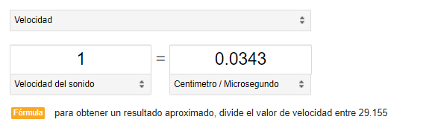
- El programa lee en el puerto digital 7 del arduino el valor actual. Si el valor es 5 voltios, asume que el sensor de cota máxima
(presostato de lavarropas), se encuentra activo.
- Luego el programa arma una cadena concatenando el valor de la distancia hasta el agua y el valor del sensor que será ON u OFF de acuerdo al estado del presostato.
- El programa envía la cadena compuesta al transceptor LoRa para que transmita los valores.
- El programa vuelve a comenzar desde el punto 1.

RECEPTOR:
    - En el receptor, el programa, activa la escucha de paquetes desde su transceptor LoRa, para recibir transmisiones.
    - Si recibe transmisión:
- Calcula los litros actuales y re establece el valor del contador de segundos desde la última transmisión
- Muestra en el display :
  - La distancia hasta el agua
  - La cantidad de segundos desde la última transmisión
  - La cantidad estimada de litros de agua en cisterna.
  - El estado del presostato de cota máxima.
- Si no recibe transmisión:
  - Actualiza la cantidad de segundos transcurridos desde la última transmisión.
  - Muestra en el display la cantidad de segundos transcurridos desde la última transmisión.

- El programa vuelve a comenzar desde el punto 1.

Esquema detallado de conexiones entre Arduino y módulo de radio

Conexiones a la radio LoRa XL1278-smt
XL1278-SMT | Arduino
GND | POWER GND
VCC | POWER 3.3v
MISO | DIGITAL 12
MOSI | DIGITAL 11
SLCK | DIGITAL 13
NSS | DIGITAL 10
DI00 | DIGITAL 2
RST | DIGITAL 9

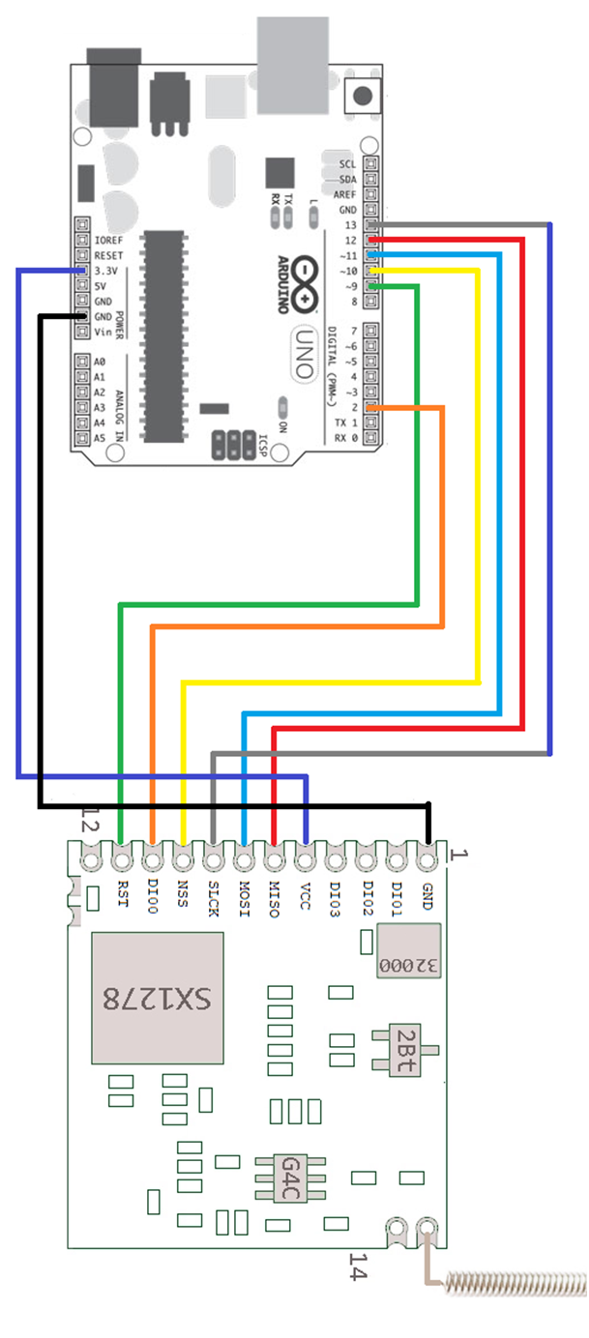

Sensor de distancia ultrasónico JSN-SR04T

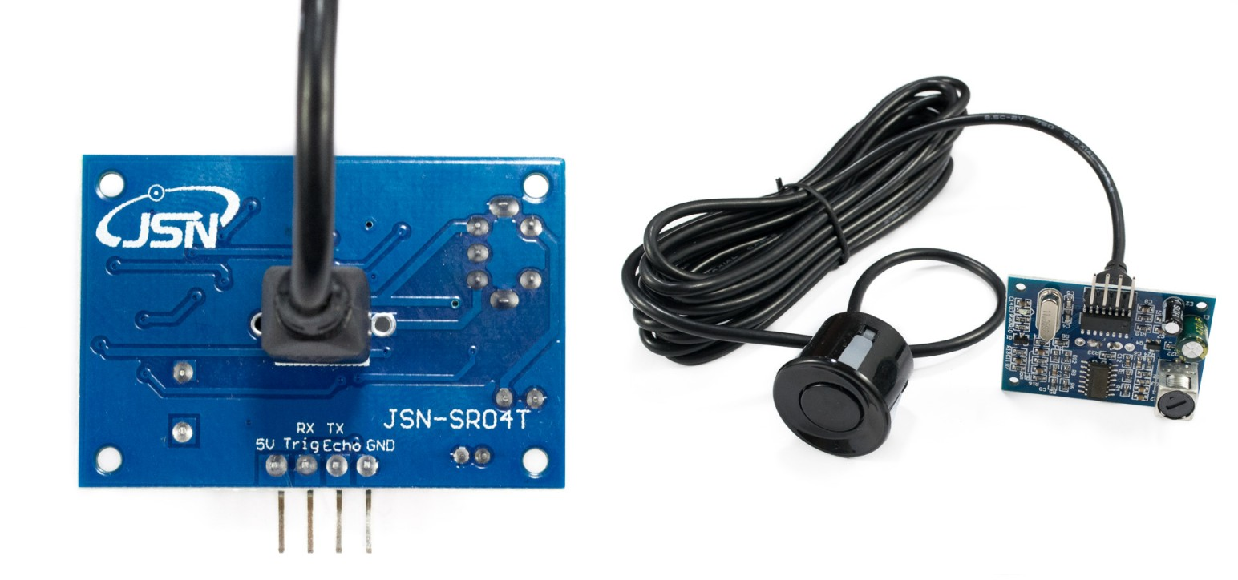

El sensor JSN-SR04T es un sensor de distancia que utiliza ultrasonido (sonar) para determinar la distancia de un objeto en un rango de 25cm a 4.50 mts. Destaca por su pequeño tamaño, bajo consumo energético, buena precisión y especialmente por su resistencia al Agua.

El sensor trabaja con ultrasonido y contiene toda la electrónica encargada de hacer la medición. El funcionamiento del sensor es el siguiente: se emite un tren de pulsos de ondas mecánicas (TRIG), luego se capturan el tren de pulsos producido por el rebote o eco de las ondas (ECHO), calculándose así la distancia a partir de las diferencias de tiempos entre el Trigger y Echo en base a la velocidad de estas ondas en el aire. El funcionamiento no se ve afectado por la luz solar o el color de los materiales (aunque los materiales acústicamente permeables como tela o lana pueden ser difíciles de detectar).

Este módulo es ideal para aplicaciones donde el sensor estará expuesto a la intemperie, tales como los utilizados en automóviles para medir distancia de colisión/parqueo.

Características:

• Modelo: JSN-SR04T
• Voltaje de Operación: 5V DC
• Corriente de Trabajo: 30mA
• Rango de Detección: 25 a 450 cm
• Precisión: ± 0.5 cm
• Frecuencia de Emisión Acústica: 40KHz
• Duración Mínima del Pulso de Disparo (nivel TTL): 10 µS.
• Tiempo Mínimo de Espera entre Mediciones: 20 ms.
• Ángulo de Detección: Menor a 50º
• Módulo a Prueba de Agua (Parte Delantera)
• Diámetro Orificio para Panel: 22mm
• Longitud del Sensor: 17mm
• Largo del Cable: 250 cm
• Tamaño Tarjeta Sensor: 41 x 28.5 (33.5 incluido headers) x 19 mm
• Temperatura de trabajo: -10ºC hasta 70ºC.

Presostato de lavarropas.
El presostato de lavarropas genérico, mediante una membrana que recibe la presión de la columna de aire que se inyecta a través de un conducto del prestostato debido al aumento de altura de la columna de agua en la que ese conducto tiene insertado un extremo, acciona un interruptor, de manera que se trata de una llave automática que se enciende cuando el agua llega hasta cierto nivel.
Presostato de diafragma (Baja presión) Gracias a la gran sensibilidad y repetitividad del sistema de membrana, estos instrumentos son recomendados para aplicaciones, en baja presión (también debido a que este sistema no ofrece demasiada resistencia a la sobrepresión). Su campo de aplicación suele centrarse en el terreno del aire acondicionado y de los electrodomésticos como por ejemplo en las calderas de calefacción o las lavadoras.

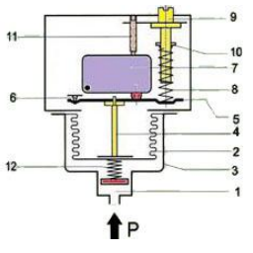 | 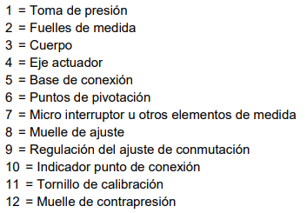

Transmisor de FM LoRa XL1278-smt.
ATENCIÓN!!. En ningún caso debe intentar hacer funcionar el transceptor sin haber soldado
la correspondiente antena, ya que de esta manera se destruiría!!
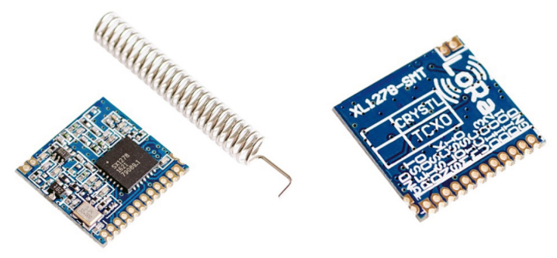
Con transceptor SX1278 fabricado por Semtech. Debido a que LoRa usa frecuencias sin licencia en bandas ISM que están disponibles en todo el mundo (por ejemplo, una banda de 433 MHz para Asia – 915 Mhz. para Argentina), cualquiera puede probarlas libremente sin tener que adquirir una licencia. Sin embargo, obedezca siempre las normativas legales pertinentes de su país, ya que pueden aplicarse algunas restricciones de "radio" (potencia de salida / límite de ancho de banda, por ejemplo).

Display 1602A
ESPECIFICACIONES  - 16 caracteres, 2 líneas  - Caracteres de 5x8 puntos  - Tamaño carácter 5.23 x 3mm  - Backlight led color azul  - Caracteres color blanco  - Conexiones: SDA y SCL ahorrando así muchos pines para desarrollo  - Posee el controlador HD44780  - Alimentación 5V  - Dimensiones del módulo: 80mm x 35mm x 11mm.  - Área visible: 64.5mm x 16mm | 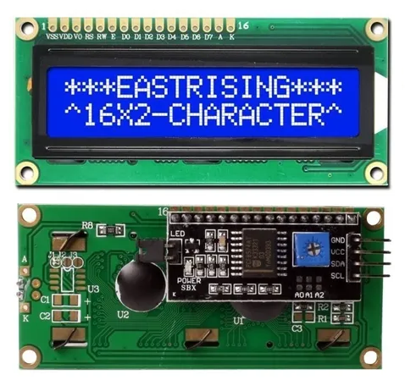

Esquema de conexión Arduino Uno con Modulo controlador de Display (Receptor)

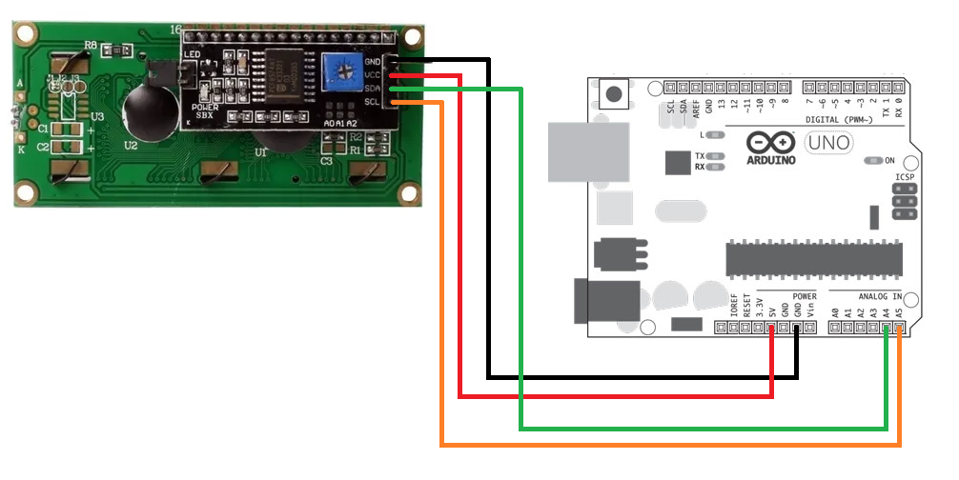

Arduino Uno

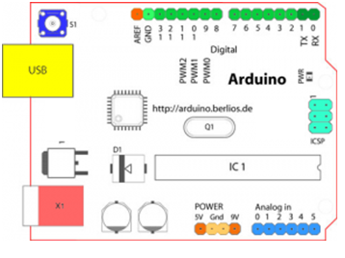 | 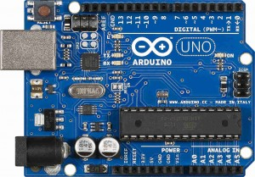

Arduino Uno es una placa electrónica basada en el microcontrolador ATmega328. Cuenta con 14 entradas/salidas digitales, de las cuales 6 se pueden utilizar como salidas PWM (Modulación por ancho de pulsos) y otras 6 son entradas analógicas. Además, incluye un resonador cerámico de 16 MHz, un conector USB, un conector de alimentación, una cabecera ICSP y un botón de reseteado. La placa incluye todo lo necesario para que el microcontrolador haga su trabajo, basta conectarla a un ordenador con un cable USB o a la corriente eléctrica a través de un transformador.
Conectores Arduino uno de Izquierda a derecha en sentido horario
Terminal de referencia analógica (naranja)
Tierra digital (verde claro)
Terminales digitales 2-13 (verde)
Terminales digitales 0-1/ E/S serie – TX/RX (verde oscuro) – Estos pines no se pueden utilizar como e/s digitales (digitalRead() y digitalWrite()) si estás utilizando comunicación serie (por ejemplo Serial.begin).
Botón de reinicio – S1 (azul oscuro)
Programador serie en circuito «In-circuit Serial Programmer» o «ICSP» (azul celeste).
Terminales de entrada analógica 0-5 (azul claro)
Terminales de alimentación y tierra (alimentación: naranja, tierras: naranja claro)
Entrada de alimentación externa (9-12VDC) – X1 (rosa)
USB (utilizado para subir programas a la placa y para comunicaciones serie entre la placa y el ordenador; puede utilizarse como alimentación de la placa) (amarillo)

Controlador de carga solar

ESPECIFICACIONES:  - Dimensiones: 13cm x 7,5cm x 3,5cm  - Voltaje de sistema: 12V  - Voltaje de carga flotante: 13.8V  - Autoconsumo: <13mA  - Temperatura de trabajo: -25° - 60°  - Indicadores:  Estado de carga de panel.  Estado de la batería.  Estado de cargas o consumos.  - Peso: 200Gr | 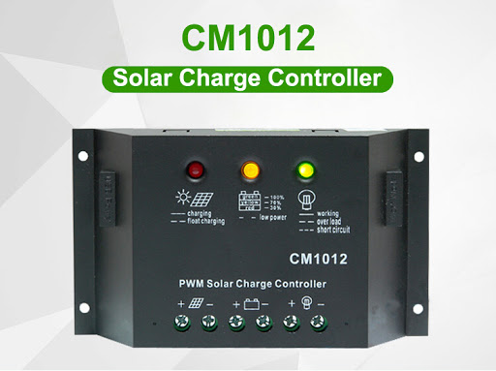

Conexiones alimentación Emisor (cisterna)
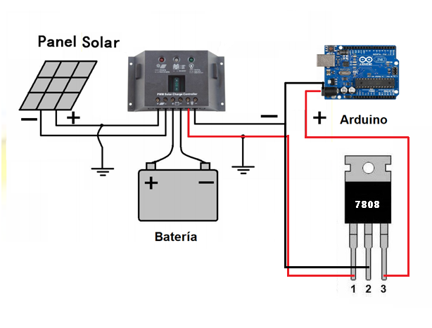

Esquema de conexiones del Transmisor

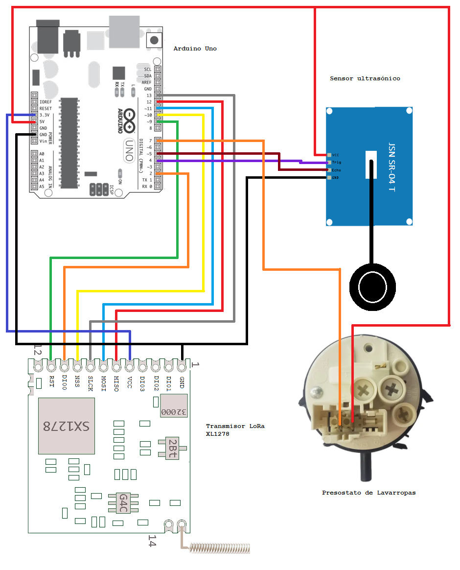

Conexiones del receptor (Edificio Cooperativa)

Conexiones Arduino – Modulo I2C que controla el display LCD |  |  | Conexiones Arduino - radio LoRa XL1278-smt
Display Driver | Arduino |  | XL1278-SMT | Arduino
GND | POWER GND |  | GND | POWER GND
VCC | POWER 5V |  | VCC | POWER 3.3v
SDA | ANALOG A4 |  | MISO | DIGITAL 12
SCL | ANALOG A5 |  | MOSI | DIGITAL 11
 |  |  | SLCK | DIGITAL 13
 |  |  | NSS | DIGITAL 10
 |  |  | DI00 | DIGITAL 2
 |  |  | RST | DIGITAL 9

Esquema general de conexión del Receptor
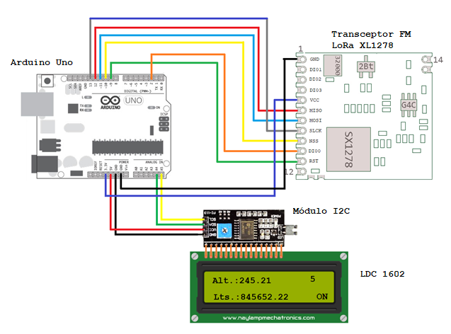

Conectores de la implementación

Versión 1.1 se quitaron los conectores y se reemplazaron por borneras

Alimentación externa del módulo de radio
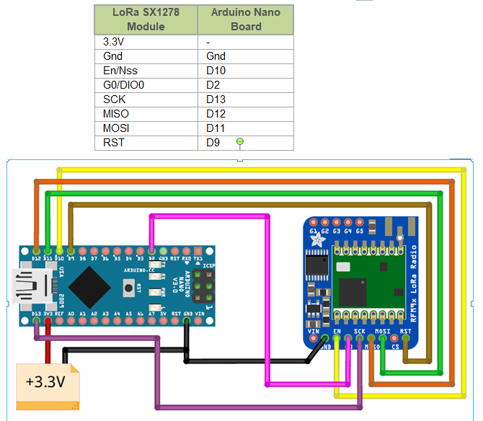

Código fuente del transmisor
#include <RadioLib.h>
/* JSN-SR04T Ultrasonic Distance Sensor with Arduino Example Code. More info: https://www.makerguides.com */
SX1278 radio = new Module(10, 2, 9, 3);
//Define Trig and Echo pin
#define trigPin 4
#define echoPin 5
#define presionPin 7

//Define variables
long duration;
float distance;
String distancia = "";
String presion = "OFF";

void setup()
{
Serial.println("Transmisor LoRa");
//Define inputs and outputs
pinMode(trigPin, OUTPUT);
pinMode(echoPin, INPUT);
pinMode(presionPin,INPUT);

//Begin Serial communication
Serial.begin(9600); // Starts the serial communication at a baudrate of 9600
Serial.print(F("[SX1278] Initializing ... "));
int state = radio.begin();
if (state == ERR_NONE) {
Serial.println(F("success!"));
} else {
Serial.print(F("failed, code "));
Serial.println(state);
while (true);
}
/*
radio.setRfSwitchPins(4, 5);
*/

}

void loop()
{
presion = "OFF";
// Serial.println("pepepepepepe:");

distancia = ping(trigPin,echoPin);
if (digitalRead(presionPin) == HIGH) presion = "ON";
Serial.println("Pulsador:"+presion+" - Distancia:"+distancia);
Serial.println(distancia+"#"+presion);

EnviarRadio(distancia+"#"+presion);
}

void EnviarRadio(String distancia)
{
//Serial.print(F("[SX1278] Transmitiendo ... "));
int state = radio.transmit(distancia);
if (state == ERR_NONE) {
// the packet was successfully transmitted
Serial.print(F("[SX1278] Transmitió a "));
Serial.print(radio.getDataRate());
Serial.println(F(" bps"));
// print measured data rate
// Serial.print(F("[SX1278] Datarate:\t"));
// Serial.print(radio.getDataRate());
// Serial.println(F(" bps"));

} else if (state == ERR_PACKET_TOO_LONG) {
// the supplied packet was longer than 256 bytes
Serial.println(F("[SX1278] No transmitió string too long!"));

} else if (state == ERR_TX_TIMEOUT) {
// timeout occurred while transmitting packet
Serial.println(F("[SX1278] No transmitió timeout!"));

} else {
// some other error occurred
Serial.print(F("[SX1278] No transmitió. Error código;"));
Serial.println(state);

}

// wait for a second before transmitting again
delay(1000);
}

String MedirDistancia()
{
//Clear the trigPin by setting it LOW
digitalWrite(trigPin, LOW);
delayMicroseconds(10);

digitalWrite(trigPin, HIGH);
delayMicroseconds(15);
digitalWrite(trigPin, LOW);

duration = pulseIn(echoPin, HIGH);

distance = duration * 0.0343 / 2;

Serial.print("Duration:");
Serial.print(duration);
Serial.print("Distance:");
Serial.println(distance);
return String(distance);
}

String ping(int TriggerPin, int EchoPin) {
long duration, distanceCm;

digitalWrite(TriggerPin, LOW); //para generar un pulso limpio ponemos a LOW 4us
delayMicroseconds(4);
digitalWrite(TriggerPin, HIGH); //generamos Trigger (disparo) de 10us
delayMicroseconds(20);
digitalWrite(TriggerPin, LOW);

duration = pulseIn(EchoPin, HIGH); //medimos el tiempo entre pulsos, en microsegundos

distanceCm = duration * 10 / (292 * 0.96)/ 2; //convertimos a distancia, en cm
return String(distanceCm);
}

Código fuente del receptor

/*
RadioLib SX127x Receive with Interrupts Example

This example listens for LoRa transmissions and tries to
receive them. Once a packet is received, an interrupt is
triggered. To successfully receive data, the following
settings have to be the same on both transmitter
and receiver:
- carrier frequency
- bandwidth
- spreading factor
- coding rate
- sync word

Other modules from SX127x/RFM9x family can also be used.

For default module settings, see the wiki page
https://github.com/jgromes/RadioLib/wiki/Default-configuration#sx127xrfm9x---lora-modem

For full API reference, see the GitHub Pages
https://jgromes.github.io/RadioLib/
*/
#include <Average.h>
#include <SPI.h>
#include <RadioLib.h>
#include <Wire.h>
#include <LiquidCrystal_I2C.h>

// SX1278 has the following connections:
// NSS pin: 10
// DIO0 pin: 2
// RESET pin: 9
// DIO1 pin: 3
SX1278 radio = new Module(10, 2, 9, 3);
// or using RadioShield
// https://github.com/jgromes/RadioShield
//SX1278 radio = RadioShield.ModuleA;

LiquidCrystal_I2C lcd(0x27, 16, 2); //Puede ser 0x3F Chequear con lc2_Scanner.ino
int SegundosTranscurridos = 0;
float CotaMaxima = 340.00;
unsigned long MillisAnteriores = 0;
unsigned long MillisActuales = 0;
unsigned long Divisor = 1000;
String Paquete = "";
const int Relay2 = 5;
const int Relay1 = 7;
bool Rly1 = false;
bool Rly2 = false;
Average<float> ave(15);

void setup()
{

Serial.begin(9600);
while (!Serial);
pinMode(Relay2, OUTPUT);
pinMode(Relay1, OUTPUT);

// initialize SX1278 with default settings
Serial.print(F("[SX1278] Initializing ... "));
int state = radio.begin();
if (state == ERR_NONE) {
Serial.println(F("success!"));
} else {
Serial.print(F("failed, code "));
Serial.println(state);
while (true);
}
// set the function that will be called
// when new packet is received
radio.setDio0Action(setFlag);

// Inicializar el LCD
lcd.init();
// Inicializar serial
Serial.begin(9600);
//Encender la luz de fondo.
lcd.backlight();

// Posiciones LCD 1602A
// Row|0123456789012345 ERROR
// 0 |Alt: 999 999
// 1 |Lts: 9999999.99
// Escribimos Etiquetas en el LCD.
lcd.setCursor(0, 0);
lcd.print("Sin Info...");
MillisAnteriores = millis();

// start listening for LoRa packets
Serial.print(F("[SX1278] Starting to listen ... "));
state = radio.startReceive();
if (state == ERR_NONE) {
Serial.println(F("success!"));
} else {
Serial.print(F("failed, code "));
Serial.println(state);
while (true);
}

// if needed, 'listen' mode can be disabled by calling
// any of the following methods:
//
// radio.standby()
// radio.sleep()
// radio.transmit();
// radio.receive();
// radio.readData();
// radio.scanChannel();
}

/*************************************/
// flag to indicate that a packet was received
volatile bool receivedFlag = false;

// disable interrupt when it's not needed
volatile bool enableInterrupt = true;

// this function is called when a complete packet
// is received by the module
// IMPORTANT: this function MUST be 'void' type
// and MUST NOT have any arguments!
void setFlag(void) {
// check if the interrupt is enabled
if (!enableInterrupt) {
return;
}

// we got a packet, set the flag
receivedFlag = true;
}
/*************************************/

void loop()
{
String DistanciaPorRadio = "";
String EstadoBoton = "";

MillisActuales = millis();
if (MillisAnteriores > MillisActuales)
{
MillisAnteriores = millis();
}
SegundosTranscurridos = (MillisActuales - MillisAnteriores) / Divisor;
ImprimirSegundos(SegundosTranscurridos);
String Paquete = "";
Paquete = EscucharRadio();
if (Paquete.length() > 0)
{
MillisAnteriores = millis();
Serial.println("Paquete:"+Paquete);
DistanciaPorRadio = ExtraerDistancia(Paquete);
ave.push(DistanciaPorRadio.toFloat());
Serial.print("Moda: "); Serial.println(ave.mode());
Relays(String(ave.mode()), ExtraerEstadoBoton(Paquete));

// if (Rly1 == true)
// {
// ImprimirLectura2(String(ave.mode()) , "ON");
// }
// else
// {
//
// ImprimirLectura2(String(ave.mode()) , "OFF");
// }

//ImprimirLectura("Distancia Relay", 0);
ImprimirLectura("Distancia | ULT", 0);
ImprimirLectura2(String(round(ave.mode())) , DistanciaPorRadio);
if (ave.getCount() >= 15)
{
MostrarValoresMatriz() ;
}
}

delay(1000);
}

void MostrarValoresMatriz()
{
for (int i = 0; i < 15; i++) {
Serial.print("[");
Serial.print(i);
Serial.print(" ");
Serial.print(ave.get(i));
Serial.println("]");
}
}
/**************************************
* *
FUNCIONES
* *
**************************************/
String EscucharRadio()
{
String respuesta = "";
// check if the flag is set
if (receivedFlag) {
// disable the interrupt service routine while
// processing the data
enableInterrupt = false;

// reset flag
receivedFlag = false;

// you can read received data as an Arduino String
String str;
int state = radio.readData(str);

// you can also read received data as byte array
/*
byte byteArr[8];
int state = radio.readData(byteArr, 8);
*/

if (state == ERR_NONE) {
// packet was successfully received
//Serial.println(F("[SX1278] Received packet!"));

// print data of the packet
//Serial.print(F("Data:"));
//Serial.print(str);
respuesta = str;
// print RSSI (Received Signal Strength Indicator)
//Serial.print(F(" | RSSI:"));
//Serial.print(radio.getRSSI());
//Serial.print(F(" dBm"));

// print SNR (Signal-to-Noise Ratio)
//Serial.print(F(" | SNR:"));
//Serial.print(radio.getSNR());
//Serial.print(F(" dB"));

// print frequency error
//Serial.print(F(" | Freq error:\t"));
//Serial.print(radio.getFrequencyError());
//Serial.println(F(" Hz"));

} else if (state == ERR_CRC_MISMATCH) {
// packet was received, but is malformed
Serial.println(F(" | CRC error!"));

} else {
// some other error occurred
Serial.print(F(" | Failed, code "));
Serial.println(state);

}

// put module back to listen mode
radio.startReceive();

// we're ready to receive more packets,
// enable interrupt service routine
enableInterrupt = true;
}
return respuesta;
}

String EscucharRadioSimulada()
{
return "245.52#ON";
}

String ExtraerDistancia(String precibido)
{
int InicioDIS = 0;
int FinDIS = 0;
String devolver = "";
InicioDIS = 0;
FinDIS = precibido.indexOf("#");
if (InicioDIS < FinDIS )
{
devolver = precibido.substring(InicioDIS, FinDIS);
}
return devolver;
}

String ExtraerEstadoBoton(String precibido)
{
int InicioDIS = 0;
int FinDIS = 0;
String devolver = "";
InicioDIS = precibido.indexOf("#");
if (InicioDIS >= 0 )
{
devolver = precibido.substring(InicioDIS + 1);
}
return devolver;
}

void ImprimirSegundos(int segundos)
{
lcd.setCursor(11, 1);
lcd.print("| ");
if (segundos > 120)
{
MillisAnteriores = millis();
lcd.setCursor(10, 0);
lcd.print("| 000");
}
else
{
lcd.setCursor(10, 0);
if (segundos < 10)
{
lcd.print(" | " + String(segundos));
}
else
{
if (segundos < 100)
{
lcd.print(" | " + String(segundos));
}
else
{
lcd.print(" | "+String(segundos));
}
}
}
//Serial.println(String(segundos));
}

void ImprimirLectura(String plectura, int linea)
{
// String ccadena = plectura;
lcd.setCursor(0, linea);
// //Serial.print(" ccadena:"+ccadena);
// for (int i = 0; i <= 15 - plectura.length() ; i++) {
// ccadena.concat(" ");
// //Serial.print(" ccadena:"+ccadena);
// }
lcd.print(plectura);
}

void ImprimirLectura2(String plectura,String rele)
{
String ccadena = plectura+" cm.";
lcd.setCursor(0, 1);
lcd.print(" ");
lcd.setCursor(0, 1);
lcd.print(ccadena);
lcd.setCursor(11, 1);
lcd.print("| "+rele);
}

void Relays(String altura, String presostato)
{
Serial.println("Relay:" + presostato);
if (altura.toFloat() > 250)
{
digitalWrite(Relay2, HIGH);
Rly2 = true;
}
else
{
digitalWrite(Relay2, LOW);
Rly2 = false;
}
if (presostato.indexOf("ON") >= 0)
{
digitalWrite(Relay1, HIGH);
Rly1 = true;
}
else
{
digitalWrite(Relay1, LOW);
Rly1 = false;
}
}
/**************************************
FUNCIONES
**************************************/

